GUIDE D’UTILISATION GEST-HÔTEL

Présentation générale

Description du logiciel
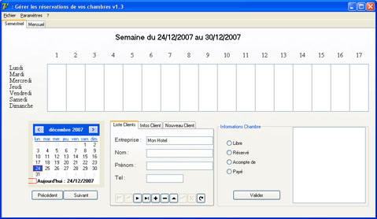
Gest-Hôtel est un logiciel de gestion des réservations des chambres fait pour les hôtels, auberges, gîtes et chambres d'hôtes jusqu'à 20 chambres.

Sa conception et réalisation est entièrement ciblée autour de l'ergonomie et simplicité d'utilisation.

Destiné à un usage quotidien, il vous permettra de gagner du temps sur la gestion des réservations de votre établissement.

Il fonctionne sous Windows XP et Vista.

Installation
L'installation a été automatisée. Ainsi, Après le téléchargement de l'exécutable, la seule opération à faire est de placer le fichier dans le dossier de votre choix. Je vous conseil de créer un nouveau dossier nommé Gest-Hotel dans le répertoire C de votre ordinateur pour y placer le programme.

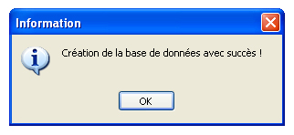
Ensuite, démarrer le logiciel par double-clique sur l'exécutable. Lors de la première utilisation, le programme va créer tout seul la base de données. Cette opération ne prendra que quelques secondes. Un message apparaitra à la fin de cette opération indiquant la fin de l'installation : vous pouvez maintenant utiliser le logiciel.
Information complémentaire : le logiciel est capable de fonctionner sur une clé USB.

Les fonctionnalités

Création d’une réservation par le module de réservation
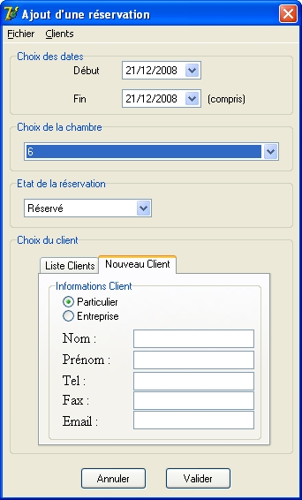
Pour créer une nouvelle réservation, le logiciel dispose d'un module spécial qui permet d'effectuer les réservations très facilement.

- Vous choisissez la date de début et de fin de réservation.
- Le logiciel cherche les chambres disponibles.
- Vous sélectionnez la chambre parmi celles disponibles.
- Vous indiquez l'état de la réservation.
- Vous indiquez les coordonnées du client ou choisissez parmi un client déjà enregistré.
- Vous validez.

Ce module à l'avantage de chercher toutes les chambres disponibles sur l'intervalle sélectionné.

Astuce : pour sélectionner un client déjà enregistré, vous pouvez afficher la liste des clients par le menu de la fenêtre pour le sélectionner. Vous pourrez ainsi bénéficier du moteur de recherches des clients pour accélérer la recherche.

Création d’une réservation par le planning hebdomadaire
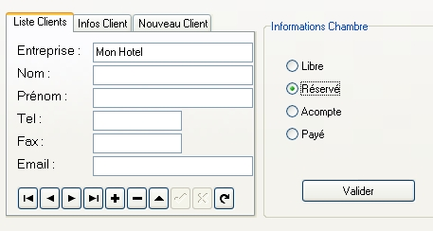
Une deuxième méthode pour créer une réservation est d'utiliser la vue hebdomadaire.

- Sélectionnez une ou plusieurs nuits sur une chambre depuis la vue hebdomadaire.
- Remplissez les coordonnées du client.
- Sélectionnez l'état de la réservation.
- Valider.

Description des boutons du menu de la liste des clients :
Aller à la première fiche
Aller à la fiche précédente
Aller à la fiche suivante
Aller à la dernière fiche
Ajouter une nouvelle fiche
Supprimer une fiche
Entrer dans le mode modification de la fiche
Valider la modification / création de la fiche
Annuler la modification / création de la fiche
Réimporter les données depuis la base de données

Impression
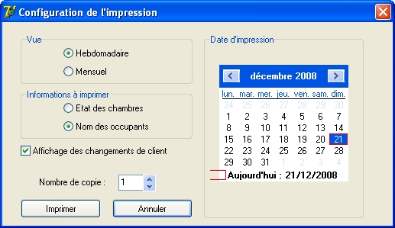
Il est possible d'imprimer l'état des réservations. Comme pour l'affichage, vous pouvez choisir d'imprimer :
* le planning soit à la semaine, soit au mois
* l'état des chambres ou le nom de l'occupant
* afficher le changement de client ou non
* une ou plusieurs pages

Le planning sélectionné par défaut (hebdomadaire/mensuel) sera choisi en fonction de l'affichage actuel lors de l'ouverture de la fenêtre de configuration de l'impression.

Le calendrier est également mis à jour en fonction de la période affichée sur le planning (vue hebdomadaire et mensuelle).

Liste des clients
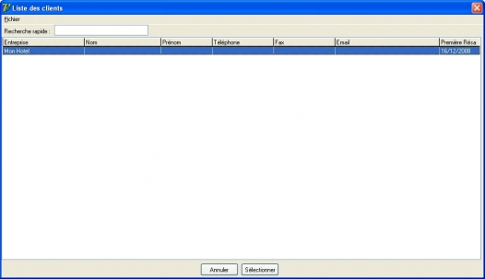
La liste des clients est disponible. Elle permet d'afficher l'ensemble des clients. Vous retrouverez ainsi les informations du client (nom, prénom, adresse, code postale) ainsi que la date à laquelle il a effectué sa première réservation.

Un moteur de recherche y a été intégré pour permettre une recherche rapide d'un client.

Vous pouvez également exporter l'ensemble des fiches clients ou seulement le résultat de la recherche au format Excel

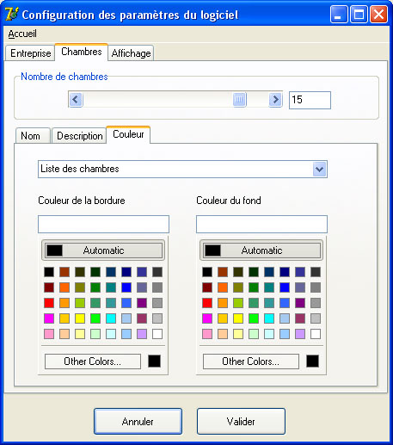
Personnalisation du logiciel
Il est possible de personnaliser le logiciel dans sa grande partie. Pour cela, vous trouverez un bouton Paramètre puis Personnalisation situé dans le menu du programme permettant d'accéder à la fenêtre de personnalisation du logiciel.

Trois grandes parties sont paramétrables : l'entreprise, les chambres, l'affichage :

Entreprise : indiquez ici les informations concernant votre entreprise. Aujourd'hui, seul le nom est utilisé pour être affiché dans le titre du logiciel. Le reste des informations n'est donc pas nécessaire mais a été élaborée pour le module de facturation (en cours de développement).

Chambre : Vous pouvez ici adapter entièrement le logiciel à votre entreprise en indiquant le nombre de chambre dont vous disposez. Mais cela ne s'arrête pas là, en effet, vous pouvez également renommez chaque chambre (pour y indiquer le numéro exact que vous lui avez affecté) mais aussi écrire pour chaque chambre une description (nombre et type de lits, présence d'une douche ou baignoire ...). Enfin, il est également possible de modifier la couleur du fond et du contour des chambres à votre goût pour une meilleure et plus rapide visibilité.

Affichage : Dans cette dernière partie, il vous est possible de choisir les informations que vous voulez voir apparaitre à l'écran. Ainsi, vous pouvez soit afficher l'état de l'occupation des chambres (Réservé, Acompte, Payé) ou afficher le nom du client occupant la chambre.
Vous pouvez également modifier la couleur d'affichage des informations de l'état des chambres.

Planning hebdomadaire
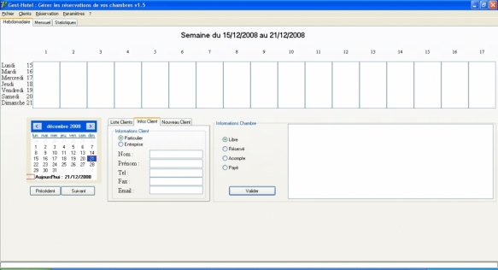
Voici la première vue du logiciel, elle affiche l'ensemble des réservations de votre établissement sur la semaine choisie.

Elle contient un calendrier permettant de changer de semaine grâce aux boutons suivant et précédent ou directement en cliquant sur le calendrier.

Vous pouvez directement effectuer des réservations (voir Création d'une réservation (par le planning hebdomadaire))., et modifier ou supprimer une réservation en cliquant sur celle-ci, modifiant l'état et validant.

Astuce 1 : depuis la V1.5, le numéro du jour est affiché à coté du nom de jour pour facilité la lecture.
Astuce 2 : Le cadre situé dans la partie information de la chambre permet d'afficher les caractéristiques de la chambre sélectionnée. Celles-ci sont à remplir dans le module de personnalisation.

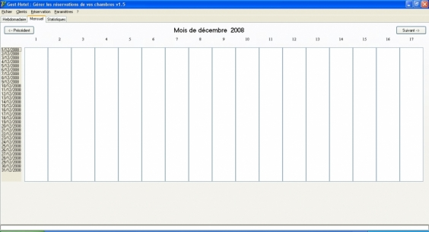
Planning mensuel
Cette vue permet de voir l'ensemble du planning de réservation du votre établissement sur le mois sélectionné. Utilisez les boutons « suivant » et « précédent » pour changer de mois.
Si vous souhaitez créer une réservation à partir de cette vue, il faut passer par le module de réservation (voir Création d'une réservation (par le module réservation).

Services WEB
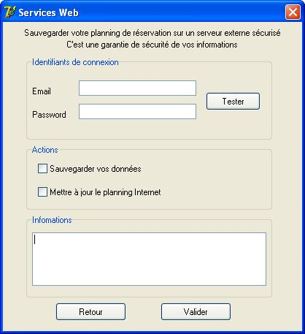
Nouveauté de la V1.5, il est possible de relier Gest-hôtel à votre espace personnel sur http://www.gest-hotel.borislegrand.fr.

Pour cela, indiquez votre email et password correspondant à vos identifiant de connexion de votre espace personnel dans le formulaire de connexion du logiciel.

Vous pourrez ainsi bénéficier des services web (les GestServices) comme la sauvegarde de vos données et l'affichage/export de votre planning de réservations sur Internet (et votre site Web !) sans besoin du logiciel Gest-Hôtel.

Si vous disposez d'un site Internet, il est maintenant possible d'y ajouter votre planning de réservations des chambres sous forme d'images.
Pour que cela soit le plus simple possible, un script à insérer dans la page de votre choix de votre site Internet est généré avec vos critères. Il affiche les informations provenant des mises à jour réalisées avec le logiciel. Plusieurs critères sont possible pour afficher exactement ce que vous désirer. Ainsi, vous pouvez créer vos scripts pour afficher une seule chambre ou plusieurs, ajouter votre légende personnalisée ainsi que définir les réservations à la journée ou à la nuitée.
Vous pouvez créer autant de script que vous le souhaitez et même les modifier pour l'adapter à votre site Internet.

Statistiques
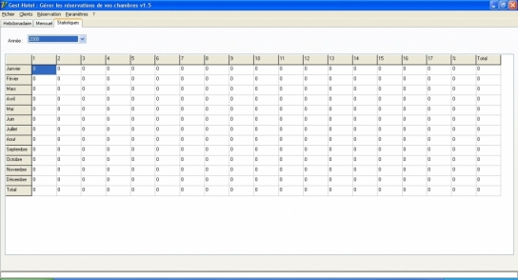
D'un coup d'œil, vous pouvez visualiser vos statistiques sur une année entière. Ainsi, vous y trouverez :
* le nombre de réservations par chambre et par mois
* le taux de réservation sur l'année total et de chaque chambre
* le nombre total de réservations sur l'année

Vous pouvez sélectionner l'année sur laquelle vous souhaitez voir les statistiques. Pour qu'une année apparaisse, il doit y avoir au minimum une réservation d'effectuée sur l'année concernée.

Ce qui est à venir ...
- Facturation
- Multilingue

RAPPEL :

Installation
Créer le dossier au nom du sujet
Copier le fichier gest-hotel.exe
Double cliquer dessus
OK
Le logiciel s’ouvre automatiquement
Compléter les Paramètres

Charger l’application
Aller dans le dossier au nom du sujet
Double cliquer sur gest-hotel.exe

Les fichiers à enregistrer dans un dossier au nom du sujet (en cas d déplacement
reserv.mdb
config
reserv.exe
dossier : description

